ГОСУДАРСТВЕННОЕ БЮДЖЕТНОЕ ОБРАЗОВАТЕЛЬНОЕ УЧРЕЖДЕНИЕ СРЕДНЯЯ ОБЩЕОБРАЗОВАТЕЛЬНАЯ ШКОЛА №236
Тема сочинения: «Она победу в тылу приближала»
ФИО, класс: Морозова Анна Витальевна, 5 «Б»
Жива еще в потомках память
Тех героических времен –
Советским труженикам тыла
Низкий наш земной поклон!
Б. Б. Поляков
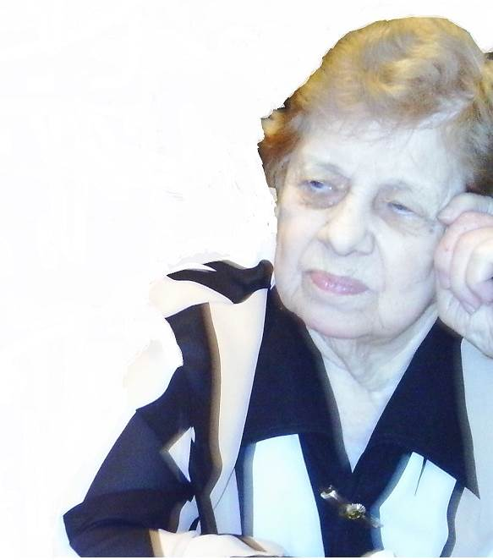
Великая Отечественная война началась в 1941 году и продолжалась четыре года.
Моя прабабушка, Кириллова Тамара Ивановна, в шестнадцатилетнем возрасте стала участником советского тыла. Она наравне со взрослыми трудилась на заводе, который выпускал самолёты.
Этот завод был под открытым небом, поэтому там совершенно не было тепла, руки коченели от холода. Работать приходилось с раннего утра и до позднего вечера, но люди терпели, знали, что от них, от их усердия зависит победа. А ещё у них на заводе была столовая. Кормили их скудно, только чтобы люди не умирали от голода. В день каждому полагался один маленький кусочек хлеба, размером со спичечный коробок.
Как-то моя прабабушка рассказала случай, который тронул меня до глубины души. Однажды к ним в столовую пришёл солдат. Он был очень высокого роста, к тому же худощавый. Так вот, этот молодой человек прислонился к стене и умер... Дело в том, что солдатам давали одну маленькую порцию супа и кусочек хлеба. И поскольку этот солдат был высоким, то ему не хватало еды. Вот поэтому он и скончался.
А ещё у моей прабабушки было два брата. Она их очень любила. Но война разлучила их навсегда... Один из её братьев погиб на фронте, отдав жизнь за Родину, как и десятки тысяч солдат, а второй - из-за тяжёлой болезни.
Прошло много времени. Война закончилась. Люди освободились от своих страхов. Теперь на нашей Земле будет мир и покой, благодаря именно таким людям, как моя прабабушка. Такие люди не жалели себя, понимали, что для фронта они должны сделать всё, что в их силах. И они делали, приближали победу, как могли.
Я горжусь своей прабабушкой, Кирилловой Тамарой Ивановной. И хоть её уже нет на свете, в моём сердце она останется навсегда!

